参会人姓名 |  | 性 别 |  | □男 □女
国别/地区 |  | 身份证号码  （或护照号码）
联系电话 |  | 电子邮件  （★特别重要）
参会人手机 |  | 传 真
单位名称 |  | 单位网址
通信地址 |  | 邮 编
经办人姓名 |  | 经办人手机

负责人签字： 单位盖章：

日期： 年 月 日

A. 注册费：
RMB￥ 20,000 ＄3,500
说明：代表注册费包括大会安排的各项会议和活动，会议期间住宿、餐费、酒会、宴会、会议资料和会后出版物等。
B. 大会注册费指定收款账户；付款方式：电汇
开户银行：中国工商银行股份有限公司北京大栅栏支行
账户名称：中企合（北京）企业管理中心
人民币账号：0200 0021 0920 0229 450
（提示：请将汇款凭证传真或以电子邮件发送至组委会）
C、酒店入住相关说明：鉴于本次论坛规模大，组委会为了做好会议期间的接待和安保工作，特对参会代表的酒店入住预订事宜作如下规定：
·自即日起，前600位注册参会代表，优先入住博鳌亚洲论坛大酒店；其余代表入住金海岸温泉大酒店；单人间加收RMB￥3,000。
房间选择：□单人房 □双人房 □套房
·会议期间，组委会不提供任何形式的调换房服务。
D. 参加2013年中小企业发展论坛高尔夫邀请赛：□参加 □不参加（1月16日开杆）
E. 注册资料提交：请于2012年12月20日前将①单位中英文简介500字；②企业标识（LOGO）矢量图；③参会代表个人免冠照（格式JPG，大小500K以上），通过大会官网（www.boaosme.org）在线提交，以便《大会会刊》刊登企业信息。
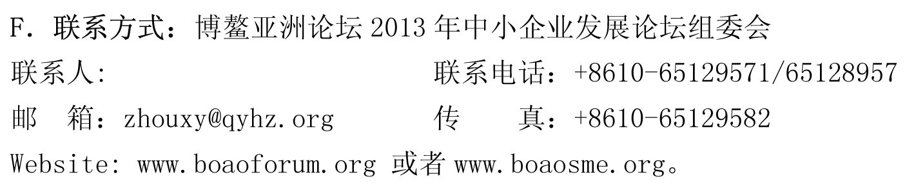
何虎林

